Программа «Веселые игрушки. Секреты мастерства».
Тема. «Сувенир. Игрушка в подарок». - 28 час.
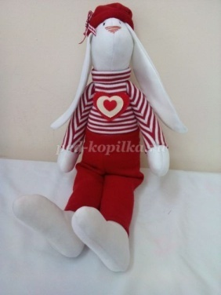
Занятие 12.
«Сувенирный зайка»

Задание 1. Сшить уши для зайца.
Задание 2. Оформить готовую работу.

Практическая работа

1. Шьем уши зайцу по тому же принципу, что и детали, с одной разницей, не набиваем синтепоном, а хорошо их утюжим.

2. Пришиваем уши к голове. Булавочками отмечаем места глазок.

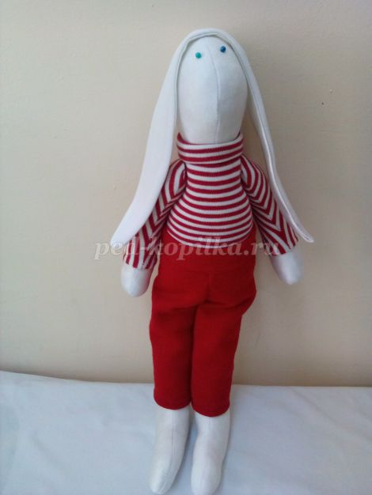

3. Украшаем шапочку декоративным бантиком. Глазки делаем из бусин, а носик можно просто вышить обычными нитками.

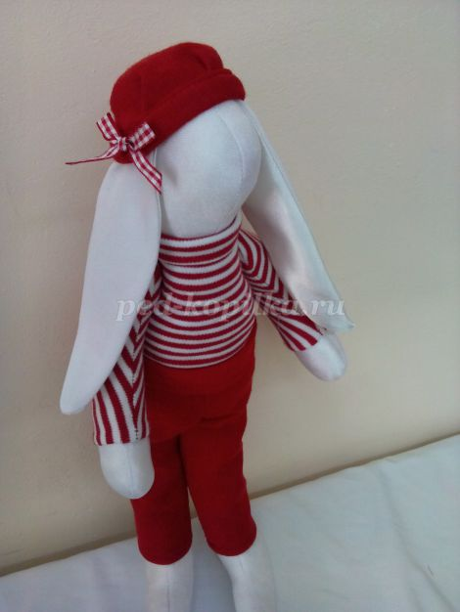

4. Вот такой зайка у нас получился.

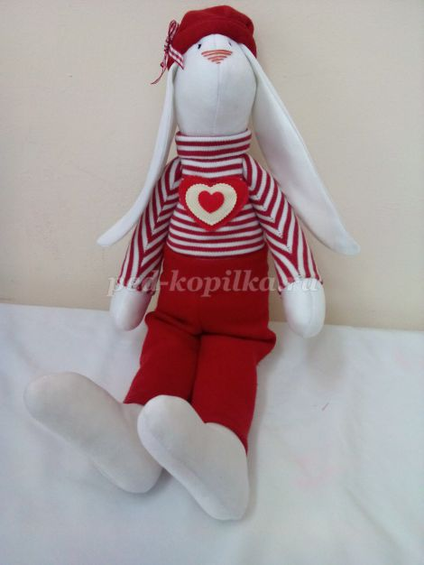

Такому подарку обрадуется, как ребенок, так и взрослый.
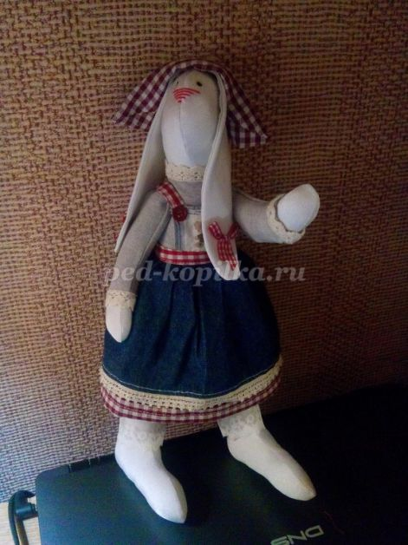
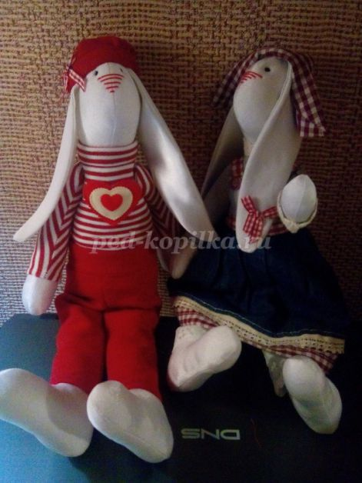

По такому же принципу можно сделать подружку нашему зайке.
